**INSTITUTO POLITÉCNICO NACIONAL**

**ESCUELA SUPERIOR DE CÓMPUTO**

ING. SISTEMAS COMPUTACIONALES

DESARROLLO DE SISTEMAS DISTRIBUIDOS

PINEDA GUERRERO CARLOS

**TAREA #4**

**IMPLEMENTACIÓN DE UN**

**TOKEN-RING**

FECHA DE REALIZACIÓN: 23/03/2021

FECHA DE ENTREGA: 24/03/2021

GRUPO: 4CM3

ELABORÓ:

**PÉREZ FEDERICO JOSÉ JOEL**

**DESCRIPCIÓN**

Se desarrolla un programa en Java, el cual implementa un token que pasará de un nodo a otro nodo, en una topología lógica de anillo como se muestra en la Figura 1:

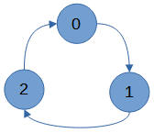

Figura 1. Topología de Red

El token es un número entero de 32 bits.

El nodo 0 inicializa el token con 1. El nodo 0 envía el token al nodo 1, entonces el nodo 1 recibe el token y lo envía al nodo 2. El nodo 2 recibirá el token y lo envía al nodo 0. Cada nodo cuenta y despliega las veces que recibe el token.

Para cada nodo se crea una máquina virtual Ubuntu en Azure con 1 CPU, 1 GB de RAM y disco HDD estándar.

El nombre de cada máquina se asignó con el número de boleta 2018630051, un guión y el número de nodo; 2018630051-0. Como se muestra a continuación:

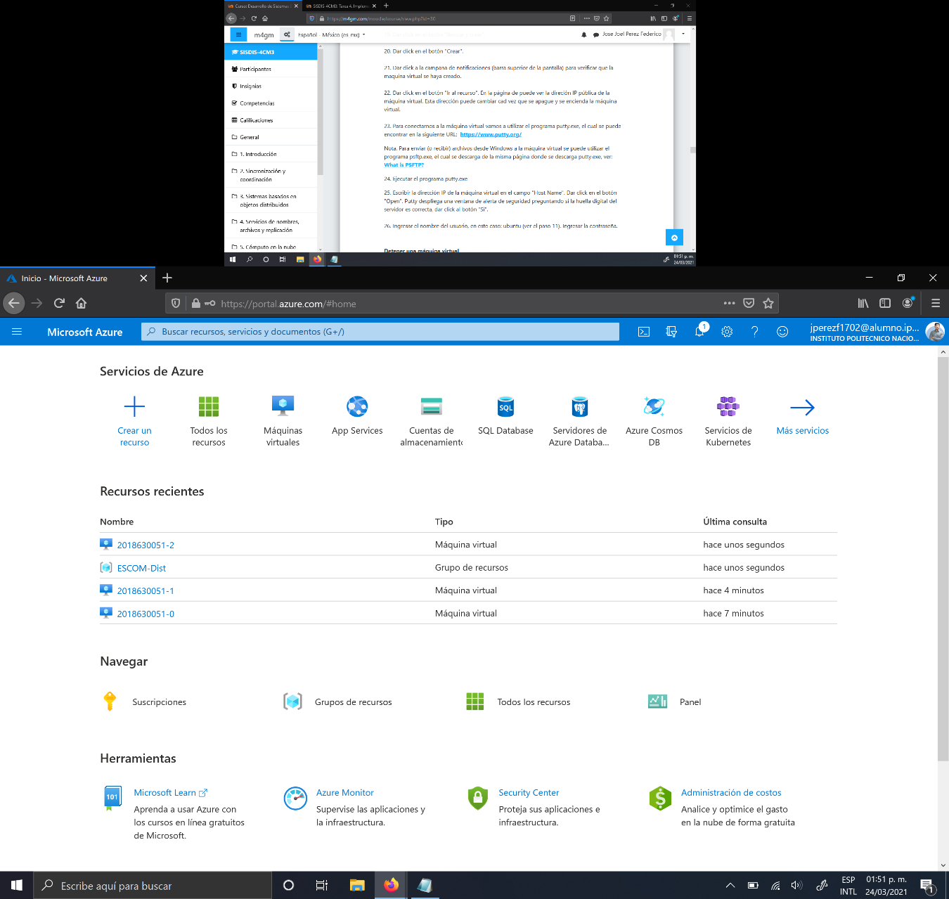

Figura 2. Máquinas Virtuales

Para que las máquinas virtuales recibieran conexiones a través del puerto 50000, se agregó una regla de puerto de entrada en cada máquina virtual.

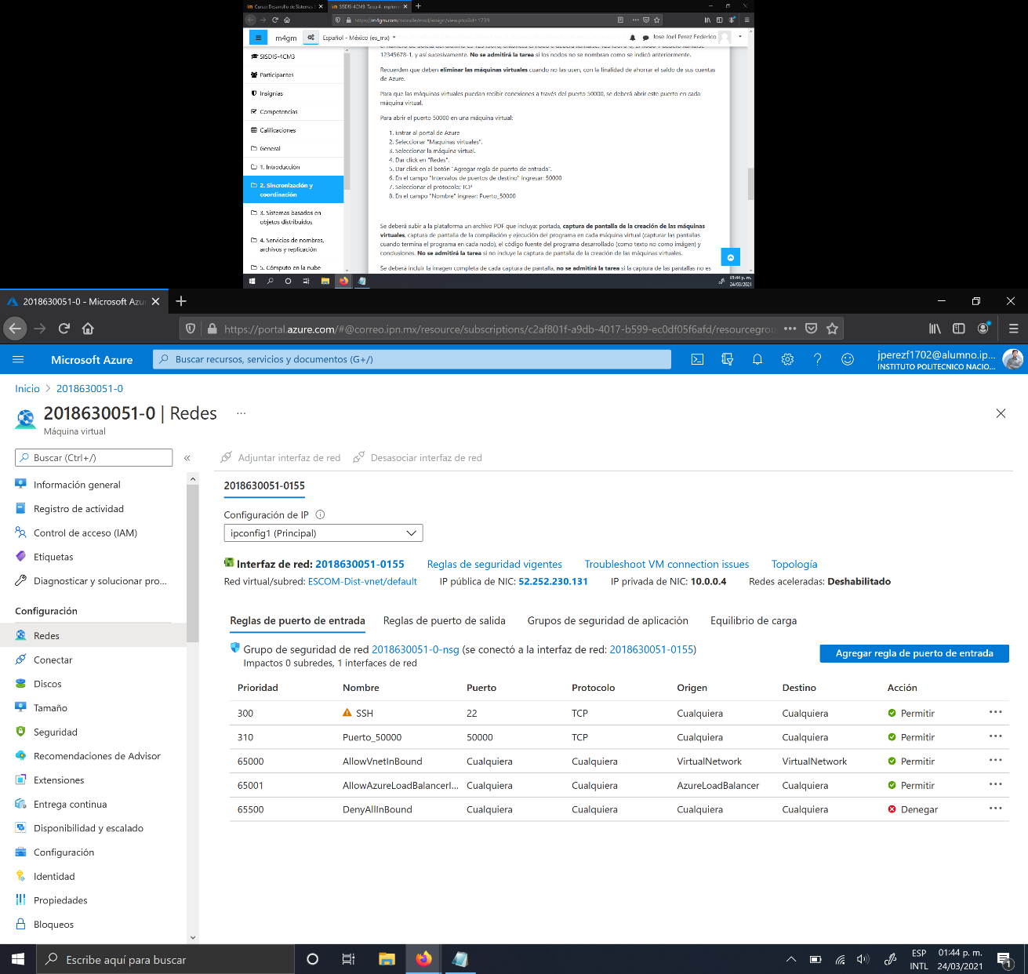

Figura 3. Regla de Puerto de Entrada

La información de las maquinas virtuales se muestra en las Figuras 4, 5 y 6.

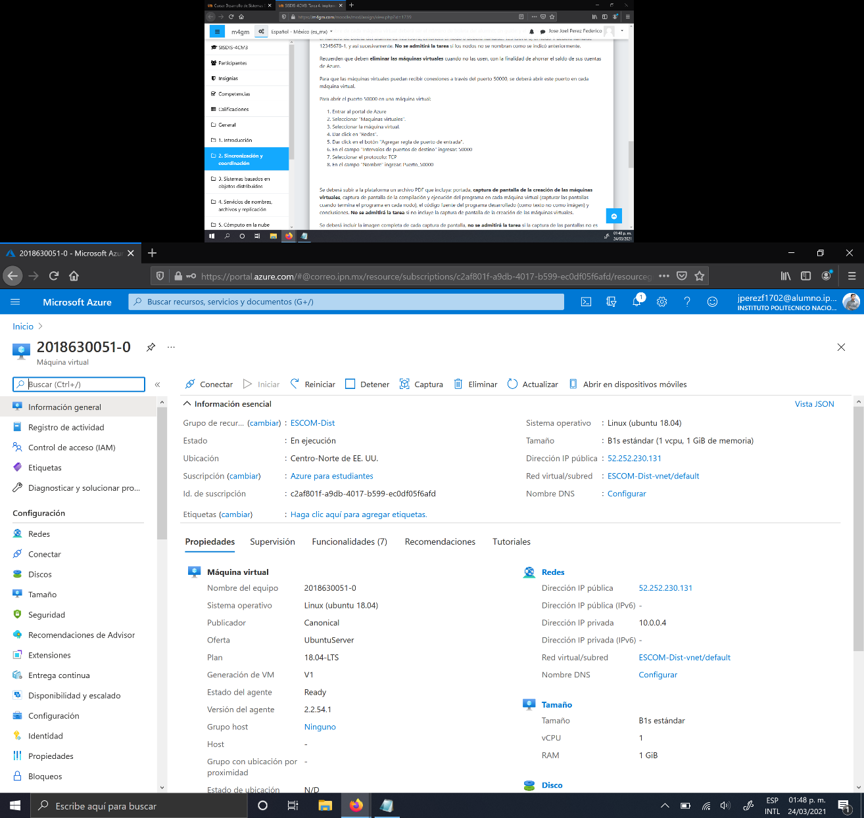

Figura 4. Máquina virtual para nodo 0

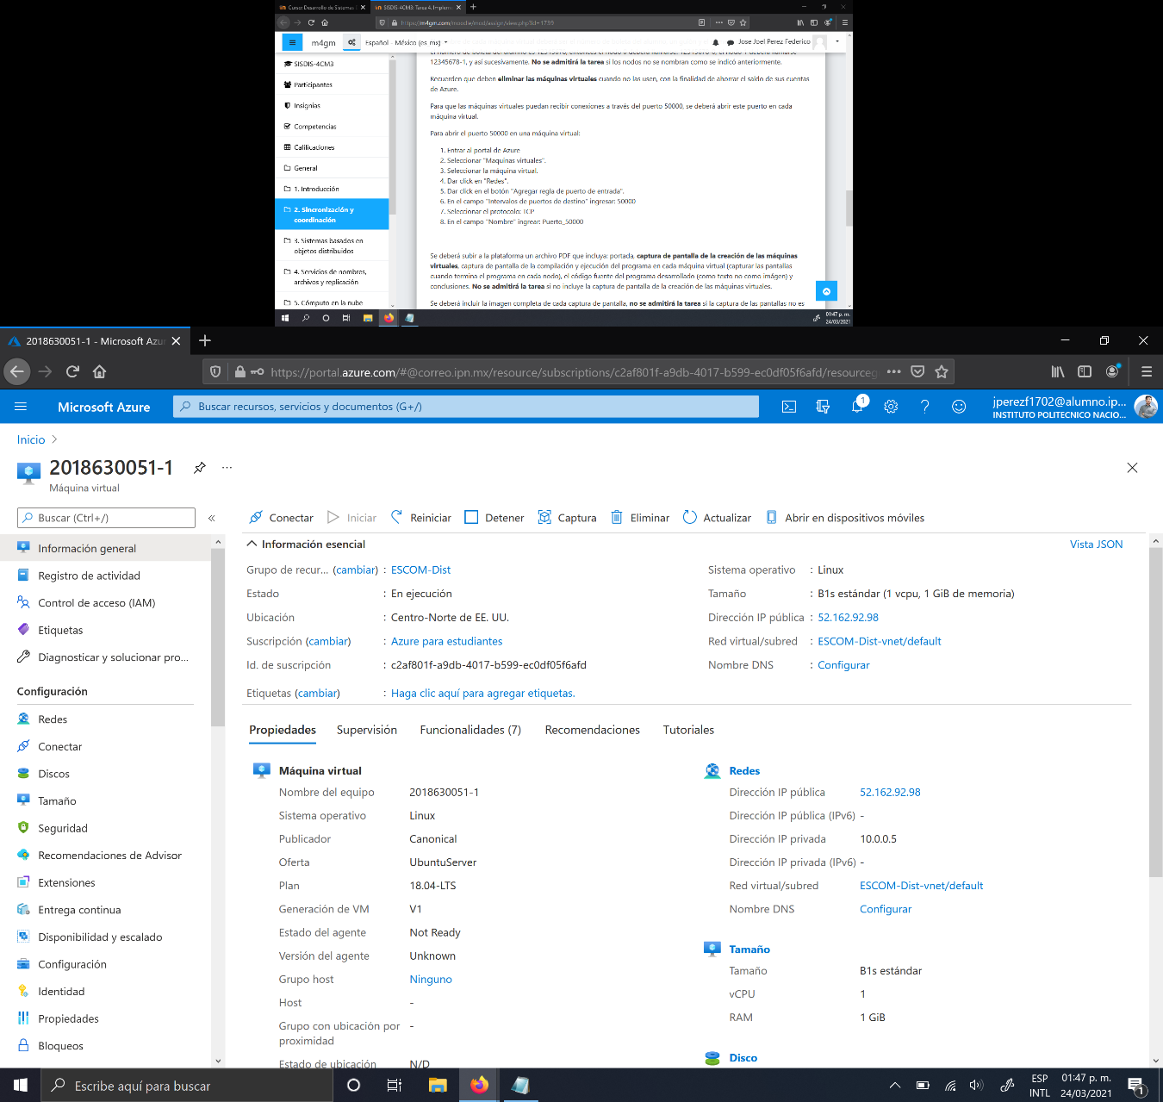

Figura 5. Máquina virtual para nodo 1

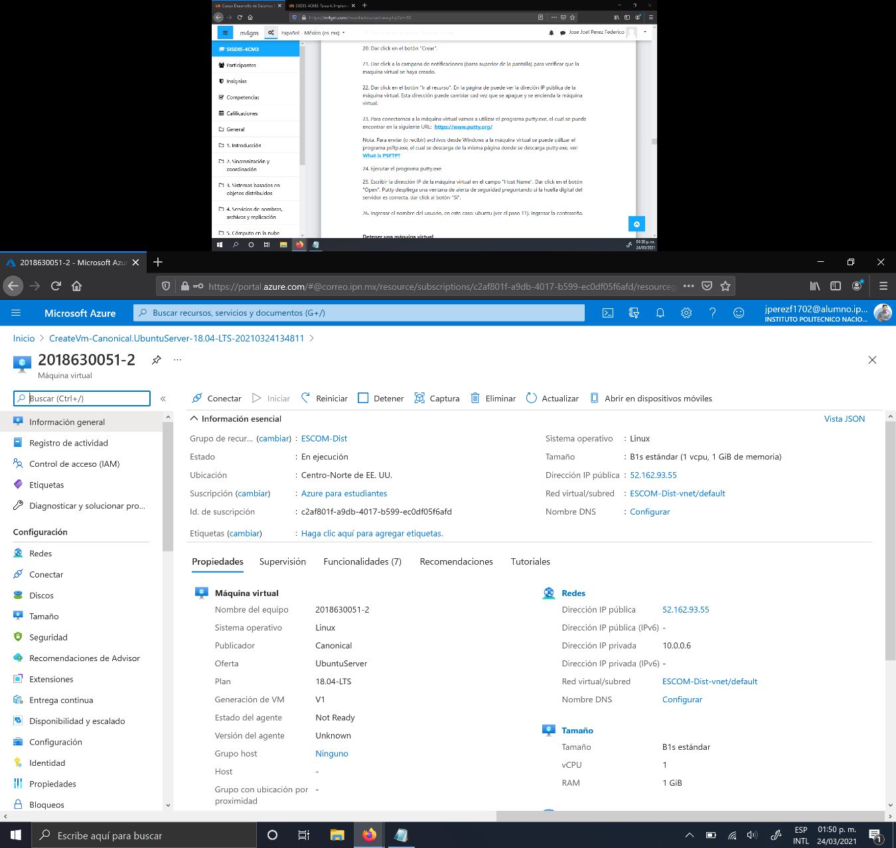

Figura 6. Máquina virtual para nodo 2

**COMPILACIÓN Y EJECUCIÓN**

La Figura 7, muestra la compilación del programa TokenRing.java.

La consola de la izquierda corresponde al nodo 0, con ip 52.252.230.131, la consola en el centro corresponde al nodo 1 con ip 52.162.92.98 y la consola en la derecha corresponde al nodo 2 con ip 52.162.93.55.

En el nodo 0 se ejecuta el programa enviando la ip del nodo 1, en el nodo 1 se introduce la ip del nodo 2, y en este ultimo se envía la ip del nodo 0.

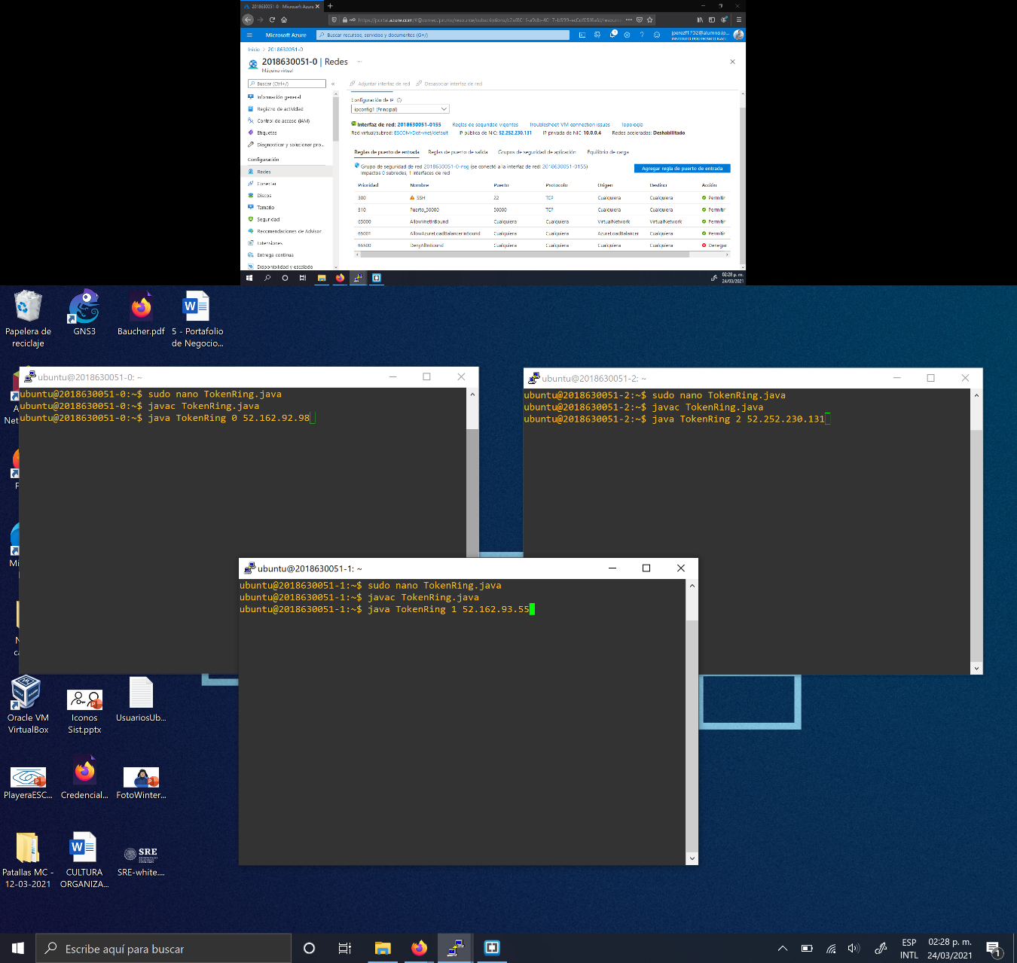

Figura 7: Compilación y ejecución en cada nodo

En la Figura 8 observamos los resultados al finalizar la ejecución del programa en cada nodo.

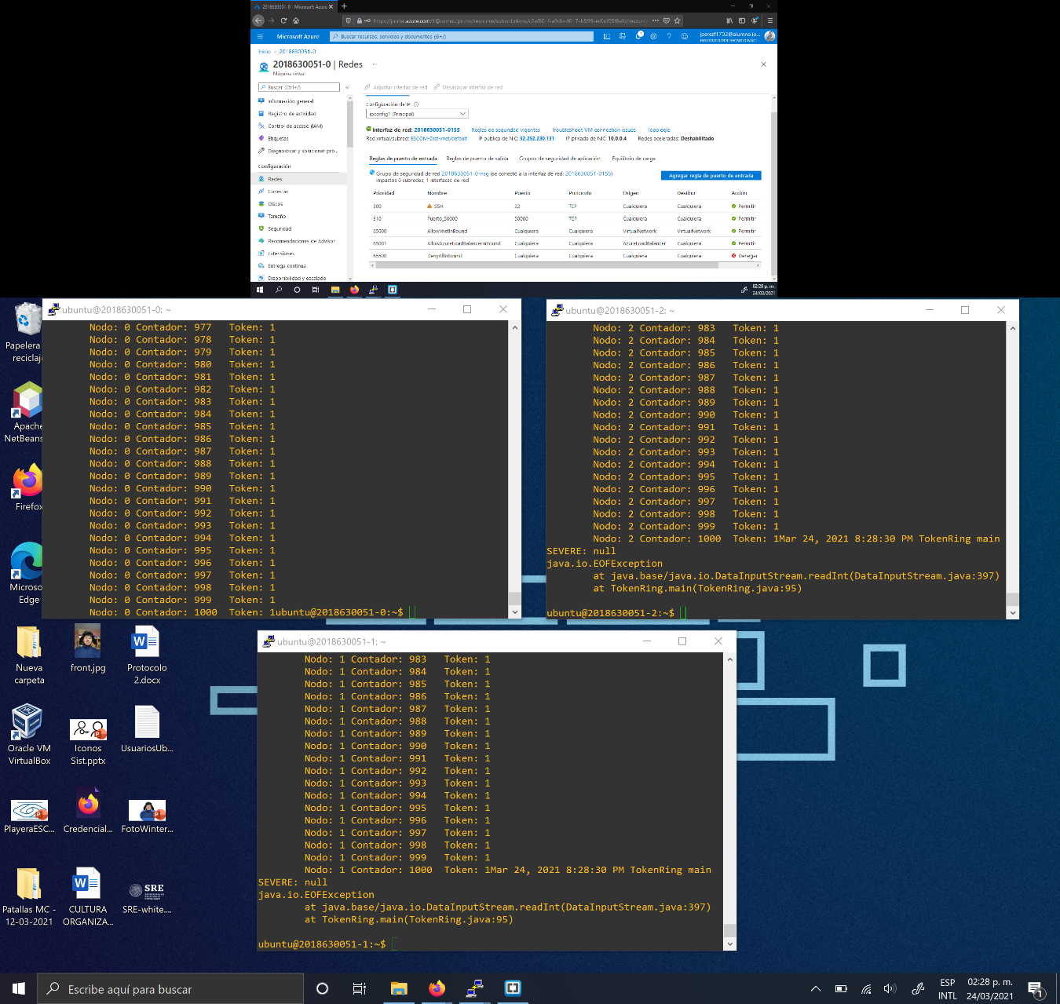Figura 8. Fin de ejecución

**CONCLUSIONES**

Con esta practica se ha implementado el algoritmo token ring mediante un programa en java con el cual observamos como a través de sockets implementamos tanto un cliente como servidor que nos permite enviar y recibir datos, además se puede resaltar que, como es el objetivo de token-ring, se transmite la información atravesó de los nodos haciendo un recorrido ‘circular’ en una sola dirección.

La implementación a través de maquinas virtuales en la nube lo hace mas interesante, pues nos permite ver que no solo es exclusivo de máquinas físicas conectadas por cables, y nos amplia el conocimiento de los beneficios y alcances que se puede obtener a través de plataformas como Azure, que en lo personal no conocía.